**【ネットワーク】コマンド 実技**

最後にできているかどうか全て確認しますので、3〜8までの項目のスクショをエビデンスとして残しておいてください。

1. Cisco Packet Tracerを起動してログインしてください。
2. ワークスペースにPC1台とスイッチ1台を配置してください。
3. 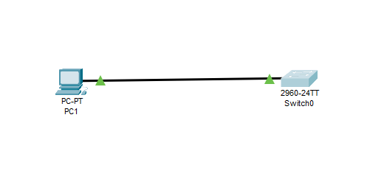PCとスイッチを適切なケーブルで接続してください。
4. 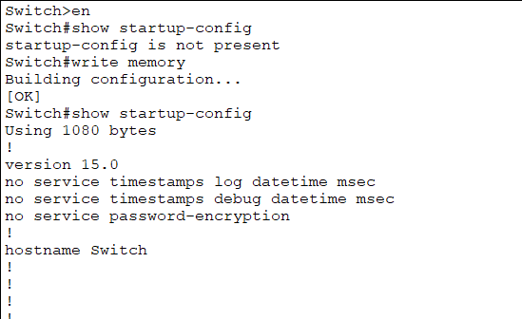スイッチの起動時の設定を確認し、設定内容が出てこない場合は設定を反映させてください。
5. 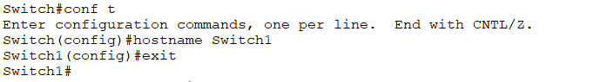スイッチのホスト名を「Switch1」に変更してください。
6. 現在の設定を確認してください。

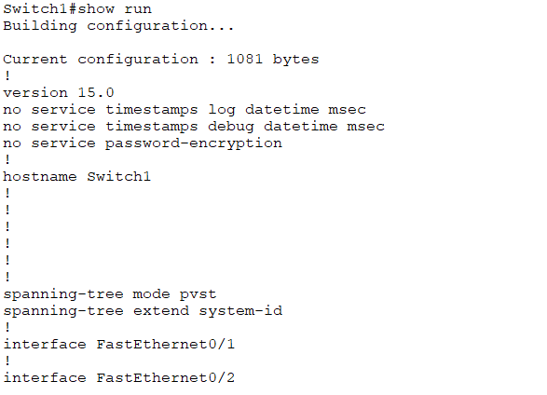

1. 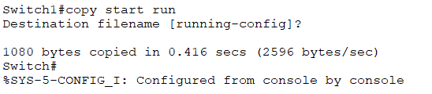Copyコマンドを使用し、「Switch1」に変更したホスト名を「Switch」に戻してください。
2. ユーザモードに移動してください。